АДМИНИСТРАЦИЯ
МУНИЦИПАЛЬНОГО ОБРАЗОВАНИЯ
ПРИДОЛИННЫЙ СЕЛЬСОВЕТ
ТАШЛИНСКОГО РАЙОНА ОРЕНБУРГСКОЙ ОБЛАСТИ

П О С Т А Н О В Л Е Н И Е

29.03.2022 № 30-п
п.Придолинный

О снятии с учета Хабибулина С.А. в качестве
нуждающегося в жилом помещении

В соответствии с Конституцией РФ, со ст. 56 п.п. 1.3. Жилищного кодекса РФ, с законом Оренбургской области от 23.11.2005 N 2729/485-III-ОЗ "О порядке признания граждан малоимущими в целях предоставления им жилых помещений муниципального жилищного фонда по договорам социального найма":
1. Снять Хабибулина Серика Анваровича с учета в качестве нуждающегося в жилом помещении по достижении предельного возраста.
2. Контроль за выполнением постановления возложить на специалиста Iкатегории Свиридову Т.Н.
3. Постановление вступает в силу со дня его подписания.
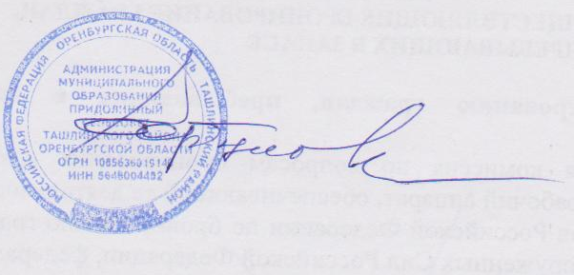  Глава администрации |  | Д.М.Горбунова

Разослано: администрации района, прокуратуре района.

